**FACULDADE DE TECNOLOGIA DE SÃO JOSÉ DOS CAMPOS**

**FATEC PROFESSOR Jessen Vidal**

**ADRIEL ANGELO FERREIRA**

**APLICAÇÃO DA INTERNET DAS COISAS EM ESTUFAS HIDROPÔNICAS**

São José dos Campos

2018

**ADRIEL ANGELO FERREIRA**

**TÍTULO DO TRABALHO DE GRADUAÇÃO**

Trabalho de Graduação apresentado à Faculdade de Tecnologia de São José dos Campos, como parte dos requisitos necessários para a obtenção do título de Tecnólogo em Banco de Dados

**Orientador Interno ou Orientador: Titulação Diogo Branquinho Ramos**

São José dos Campos

2018

**Dados Internacionais de Catalogação-na-Publicação (CIP)**

**Divisão de Informação e Documentação**

FERREIRA, Adriel Angelo.

Título do Trabalho de Graduação.

São José dos Campos, 2018.

999f. (número total de folhas do TG)

Trabalho de Graduação – Curso de Tecnologia em Banco de Dados.

FATEC de São José dos Campos: Professor Jessen Vidal, 2018.

Orientador Interno ou Principal: Titulação e Diogo Branquinho Ramos.

1. Internet das Coisas. 2. Hidroponia. 3. Palavra-Chave. I. Faculdade de Tecnologia. FATEC de São José dos Campos: Professor Jessen Vidal. Divisão de Informação e Documentação. II. Título

**REFERÊNCIA BIBLIOGRÁFICA**

FERREIRA, Adriel Angelo. **Título do Trabalho de Graduação.** 2018. 999f. Trabalho de Graduação - FATEC de São José dos Campos: Professor Jessen Vidal.

**CESSÃO DE DIREITOS**

NOME(S) DO(S) AUTOR(ES): Adriel Angelo Ferreira

TÍTULO DO TRABALHO: Título do Trabalho de Graduação

TIPO DO TRABALHO/ANO: Trabalho de Graduação/2018.

É concedida à FATEC de São José dos Campos: Professor Jessen Vidal permissão para reproduzir cópias deste Trabalho e para emprestar ou vender cópias somente para propósitos acadêmicos e científicos. O autor reserva outros direitos de publicação e nenhuma parte deste Trabalho pode ser reproduzida sem a autorização do autor.

|  |  |
| --- | --- |
| _____________________________________  Adriel Angelo Ferreira  Rua Jesus Garcia, 112  12246-875, São José dos Campos – SP |  |

**ADRIEL ANGELO FERREIRA**

**TÍTULO DO TRABALHO DE GRADUAÇÃO**

Trabalho de Graduação apresentado à Faculdade de Tecnologia de São José dos Campos, como parte dos requisitos necessários para a obtenção do título de Tecnólogo em Banco de Dados.

**__________________________________________________________________**

**Titulação, Diogo Branquinho Ramos – FATEC/SJC**

**___________________________________________________________________**

**Titulação, Nome do Coorientador - Sigla da Instituição**

**__________________________________________________________________**

**Titulação, Nome do Componente da Banca - Sigla da Instituição**

**__________________________________________________________________**

**Titulação, Nome do Componente da Banca - Sigla da Instituição**

**_____/_____/_____**

**DATA DA APROVAÇÃO**

Dedicatória (opcional)

O autor oferece a obra (elemento sem título e sem indicativo numérico), ou presta homenagem a alguém, de forma clara e breve em folha única.

**AGRADECIMENTOS**

Na página de agradecimentos o autor dirige palavras de reconhecimento àqueles que contribuíram para a elaboração do trabalho. O conteúdo não deve ultrapassar uma página e por isso, é necessário que ele seja sucinto e objetivo.

O texto deve ser escrito em Times New Roman, Tamanho 12, Alinhamento Justificado, Espaçamento entre linhas de 1,5 linhas e com recuo de parágrafo de 1,25 cm.

Epígrafe (opcional)

“Não importa o que você seja, quem você seja, ou que deseja na vida, a ousadia em ser diferente reflete na sua personalidade, no seu caráter, naquilo que você é. E é assim que as pessoas lembrarão de você um dia”.

Ayrton Senna do Brasil

**RESUMO**

Apresentação concisa dos pontos relevantes do documento deve ser exposta no resumo. No presente caso o resumo será informativo, assim deverá ressaltar o objetivo, a metodologia, os resultados e as conclusões do documento. A ordem desses itens depende do tratamento que cada item recebe no documento original. O resumo deve ser composto por uma sequência de frases concisas, afirmativas e não em enumeração de tópicos. Deve ser escrita em parágrafo único e espaçamento de 1,5 linhas. A primeira frase deve ser significativa, explicando o tema principal do documento. Deve-se usar o verbo na voz ativa e na terceira pessoa do singular. Quanto a sua extensão, o resumo deve possuir de 150 a 500 palavras.

**Palavras-Chave**: Com um mínimo de 3 e no máximo 6 palavras, separadas entre si por ponto e vírgula “;” e finalizadas por ponto. As palavras-chave sãopalavras representativas do conteúdo do documento.

**ABSTRACT**

O abstract é o resumo da obra em língua estrangeira, que basicamente segue o mesmo conceito e as mesmas regras que o texto em português. Recomenda-se que para o texto do abstract o autor traduza a versão do resumo em português e faça, se necessário, os ajustes referentes à conversão dos idiomas. É importante observar que o título e texto NÃO DEVEM estar em itálico.

**Keywords**: Recomenda-se que o autor traduza para o inglês as Palavras-Chave em português e faça, se necessário, os ajustes referentes à conversão dos idiomas.

**LISTA DE FIGURAS**

Figura 1 – Arquitetura de rede LoRaWAN™ 19

Figura 2 – Arquitetura de rede Sigfox 20

Figura 3 – Arquitetura de rede Narrow Band 22

Figura 4 – Modelo cliente/servidor do MQTT 23

Figura 5 – Modelo cliente/servidor do CoAP 25

Figura 6 – Primeiro Arduino UNO. 26

Figura 7 – Hardware Arduino para IoT. 27

Figura 8 – ESP-01, baseado no ESP8266. 27

Figura 9 – ESP-WROOM-32. 28

Figura 10 – Módulo NodeMCU, baseado no ESP8266. 30

Figura 11 – Módulo NodeMCU, baseado no ESP32. 30

Figura 11 – LoPy da Pycom. 31

Figura 12 – Sensor de temperatura. 31

Figura 13 – Sensor de umidade e temperatura. 32

Figura 14 – Sensor de nível de líquidos. 32

Figura 15 – Módulo sensor de pH. 33

Figura 16 – Sensores de corrente. 33

Figura 17 – Sensor de tensão. 34

Figura 18 – Sensor de luminosidade. 34

Figura 19 – Sensor de condutividade. 35

Figura 20 – a) Relé eletromecânico; b) Relé de estado sólido. 35

Figura 21 – Válvula solenoide. 36

~~Figura 22 – Modelo de servo motor.~~ 36

Figura 23 – Exaustor. 37

Figura 24 – Grow Light. 38

Figura 25 – Modelo de aerador. 38

Figura 26 – Plantário One. 40

Figura 27 – AeroGarden modelo Bounty Elite Wi-Fi. 41

Figura 28 – AeroGarden modelo Farm. 41

**Figura 29 – AVA Byte.** 42

**Figura 30 – GrowChef.** 42

**LISTA** **DE TABELAS**

Tabela 1 - Arquitetura de rede na IoT. 18

Tabela 2 – Tabela comparativa ESP8266 x ESP32. 29

**LISTA DE ABREVIATURAS E SIGLAS**

ARF Árvore da Realidade Futura

APS *Advanced Planning and Scheduling*

ARA Árvore da Realidade Atual

B2B *Business to Business*

CD Centro de Distribuição

CEPAA *Council on Economic Priorities Accreditation Agency*

IoT Internet of Things

IDE *Integrated Development Environment*

**LISTA DE SÍMBOLOS**

dab Distância Euclidiana

O(n) Ordem de um Algoritmo

**SUMÁRIO**

1. INTRODUÇÃO 15

1.1. Contexto 15

1.2. Motivação 16

1.3. Objetivo 16

1.4. Escopo 16

2. REVISÃO BIBLIOGRÁFICA 17

2.1. Internet das Coisas 17

2.1.1. Protocolos de enlace 19

2.1.2. Protocolos de sessão 22

2.2. Hardware, Sensores e Atuadores 25

2.2.1. Hardware 25

2.2.2. Sensores e Medidores 31

2.2.3. Atuadores 35

2.2.4. Hidroponia 38

2.2. Sistemas Existentes e Técnicas Utilizadas 39

2.3. Tecnologias Adotadas 43

3. CASOS DE USO 44

3.1. Título 3.1 44

3.2. Título 3.2 44

4. RESULTADOS 46

4.1. Título 4.1 46

5. CONCLUSÃO 47

REFERÊNCIAS BIBLIOGRÁFICAS 48

APÊNDICE A/ANEXO A – EXEMPLO DE APÊNDICE/ANEXO 54

# 1. INTRODUÇÃO

## 1.1. Contexto

A população cresce a cada dia, e junto com o aumento populacional também cresce a demanda por moradia, serviços básicos, água e comida. Por anos grandes empresas, laboratórios e universidades moveram esforços na criação de plantas modificadas geneticamente – chamadas transgênicas, que se tornam mais produtivas, menos susceptíveis a pragas e doenças, mas que hoje despertam olhares desconfiados acerca dos impactos destes alimentos modificados na saúde humana.

O que vemos atualmente são as pessoas estão buscando mais qualidade de vida, alimentação mais saudável, com alimentos mais naturais, “orgânicos”, menos sal, açúcar e gorduras. Tal fato nos remonta a um passado não muito longínquo, onde nossos pais e avós cultivavam os próprios alimentos, no quintal de casa, nos sítios e fazendas.

Neste mundo cada vez mais tecnológico e conectado, onde o tempo parece cada mais escasso, e onde as pessoas se concentram cada vez mais nos centros urbanos, uma ideia simples pode unir o útil ao moderno, voltar aos tempos onde os alimentos eram cultivados no quintal de nossas casas, porém utilizando técnicas mais eficientes e tecnologia.

A aplicação de técnicas de cultivo baseadas em hidroponia e aquaponia em estufas, juntamente com a Internet das Coisas (IoT do **inglês** *Internet of Things*), nos permite criar uma “horta inteligente e sustentável”, adaptada às nossas necessidades e disponibilidades, produzindo alimentos naturais sem compostos químicos nocivos, o ano todo e o melhor de tudo, sob nossos olhos. Esta horta inteligente poderia ser adaptada ao espaço físico disponível, podendo ser instalada deste uma cozinha ou varanda de apartamento, um corredor de uma casa, o telhado de uma loja, o terraço de um shopping, um terreno vago ou uma pequena propriedade rural. Poderia atender deste as necessidades de uma pequena família ou até mesmo se tornar uma oportunidade de negócio e fonte de renda.

O uso da tecnologia não pode ser desprezado nos dias atuais. A Internet das Coisas veio justamente com o conceito de integrar o mundo real com o mundo digital (BARFIELD, 1993), permitindo que as pessoas estejam em constante interação e comunicação com outras pessoas e até mesmo objetos, como equipamentos eletrônicos e eletrodomésticos. Esta tecnologia não só conecta os dispositivos a internet, mas também faz com se tornem mais eficientes e com isso também nos tornam mais eficientes, simplificam nosso trabalho e nos poupam tempo, diminuindo a intervenção humana no processo e a otimização dos recursos.

## 1.2. Motivação

Para a consecução deste objetivo foram estabelecidos os objetivos específicos:

* Realizar uma investigação sobre os atuais sistemas disponíveis e as tecnologias empregadas;
* Desenvolver um modelo de estufa aplicando técnicas de hidroponia e IoT;

## 1.3. Objetivo

O objetivo deste trabalho é aplicar o conceito de Internet das Coisas à produção de alimentos em estufas hidropônicas, permitindo melhor acompanhamento e aumento da produtividade.

## 1.4. Escopo

Criação de um sistema automatizado para controle e gerenciamento de estufas e sistemas hidropônicos, utilizando hardware de baixo custo (Arduino, Node MCU, Raspberry Pi ou similares) integrado à IoT, permitindo o controle das principais variáveis que afetam o desenvolvimento das plantas como temperatura e umidade do ar, circulação de água, controle de pH, concentração de nutrientes na água, controle de iluminação, etc.

Um microcontrolador será responsável por atividades de monitoramento e controle direto, tais como:

* Controlar circulação e nível de água;
* Controlar a iluminação LED;
* Controlar a ventilação/exaustão;
* Monitorar a temperatura e umidade do ambiente;
* Monitorar e controlar o pH e concentração de nutrientes na água;
* Monitorar o volume de solução no reservatório.

As principais variáveis do sistema serão armazenadas em um banco de dados, facilitando o acompanhamento e emissão de relatórios. A análise dos dados vai permitir uma melhoria contínua nos processos de controle, nutrição dos cultivos e aumento da produtividade.

# 2. REVISÃO BIBLIOGRÁFICA

Neste capítulo serão revistos textos que subsidiem os conhecimentos necessários ao desenvolvimento deste trabalho: Internet das Coisas, hardware e sensores.

## 2.1. Internet das Coisas

A Internet das Coisas (IoT, do **inglês** *Internet of Things*) trata de uma revolução tecnológica cujo objetivo é a integração de objetos físicos e virtuais em redes conectadas à Internet, permitindo que “coisas” coletem, troquem e armazenem uma enorme quantidade de dados numa nuvem, e que uma vez processados e analisados esses dados, gerem informações e serviços em escala inimaginável. (ALMEIDA, 2015). Atualmente praticamente tudo pode ser conectado à internet e a outros dispositivos, como eletrodomésticos, veículos, máquinas, roupas e residências.

A ideia de conectar objetos existe desde 1991. Mark Weiser, considerado como o criador do conceito de Computação Ubíqua, onde o computador se integraria à vida das pessoas de modo que elas não o percebam, mas o utilizem. Em seu trabalho mais conhecido, *The computer for the 21st century (1991)*, ele disse:

*The most profund Technologies are those that disapear. They weave themselves into the fabric of everyday life until they are indistinguishable front it.*

Em 1999, Kevin Ashton do MIT propôs o termo Internet das Coisas e dez anos depois escreveu o artigo “*That 'Internet of Things' Thing*” (RFID Journal, 2009).

Para fazer com que os diversos dispositivos se comuniquem são necessários protocolos de comunicação, divididos entre:

* camada física ou enlace: responsável pela transmissão e recepção de quadros e pelo controle de fluxo na rede, podendo esta conexão ser física ou por radiofrequência;
* camada de rede: responsável pelo encapsulamento dos dados e transporte dos mesmos;
* camada de sessão.

São tais protocolos que permitem que dispositivos “conversem” entre si, e atualmente temos um vasto leque de opções de protocolos, como observado na síntese da Tabela 1.

Tabela 1 - Arquitetura de rede na IoT.

|  |  |  |
| --- | --- | --- |
| **Sessão** | | MQTT, SMQTT, DDS, AMQP, XMPP, CoAP |
| **Rede** | **Encapsulamento** | 6LowPan, 6TiSCH, 6Lo, Thread |
| **Roteamento** | RPL, CORPL, CARP |
| **Enlace** | | WiFi, Bluetooth, Z-Wave, ZigBee Smart,  DECT/ULE, 3g/LTE, NFC, Weightless, HomePlug GP, 802.11ah, 802.15.4e, Wireless Hart, DASH 7, LoRaWan, Sigfox, NarrowBand |

Fonte: O autor (2018).

Uma tecnologia não pode atender a todos os aplicativos e volumes projetados para IoT. Wi-Fi e BTLE (do **inglês** *Bluetooth Low Energy*) são padrões amplamente adotados e servem as aplicações relacionadas comunicar dispositivos pessoais muito bem. A tecnologia celular é uma ótima opção para aplicativos que precisam de alta taxa de transferência de dados e têm uma fonte de energia. LPWAN (do **inglês** *Low Power Wide Area Network*) oferece vida útil da bateria de vários anos e é projetado para sensores e aplicativos que precisam enviar pequenas quantidades de dados por longas distâncias, algumas vezes por hora de ambientes variados.

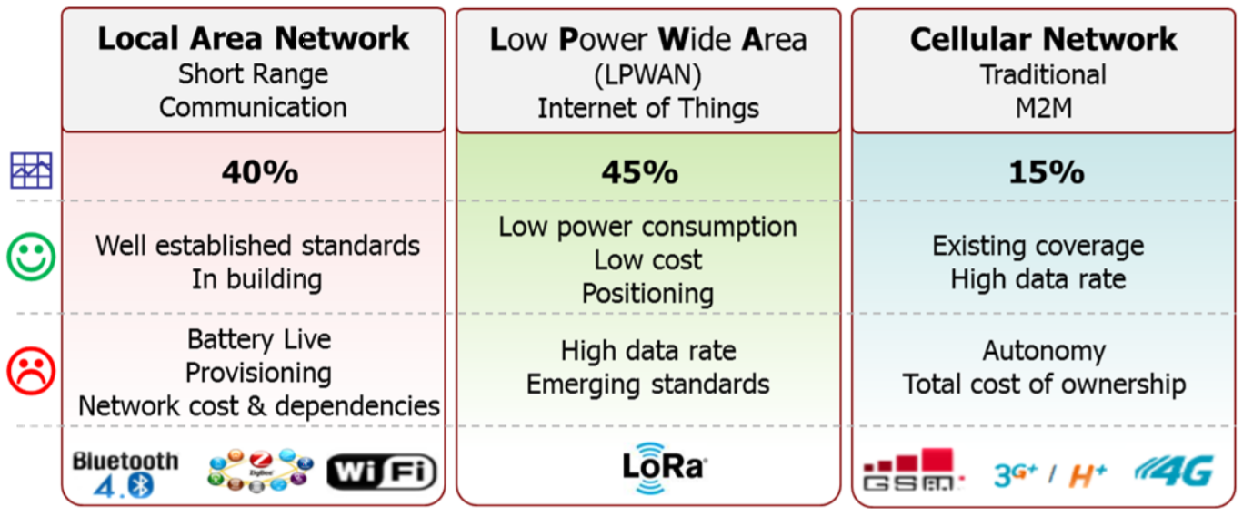

Fonte: LoRa Alliance (2015).

## 2.1.1. Protocolos de enlace

Os protocolos de enlace são responsáveis pela integração do dispositivo à uma rede de comunicação, estando ligado diretamente ao meio físico de conexão, que pode ser cabeado ou rádio frequência – RF.

Dentre os mais conhecidos e amplamente difundidos estão o Wi-Fi, Bluetooth e NFC, os quais não abordaremos aqui por já possuírem tecnologia consolidada.

**LoRa® e LoRaWAN™**

LoRa® contração de *Long Range*, é uma tecnologia de rádio frequência que atua na camada física e permite comunicação a longas distâncias com consumo mínimo de energia. Baseia-se em uma rede com topologia estrela, similar a uma rede de telefonia celular.

Os módulos enviam e recebem dados de Gateways específicos (similar as redes Wi-Fi, mas com alcance muito maior), que os encaminham via conexão IP para servidores locais ou remotos. Dependendo das condições de instalação (bloqueios por prédios, topologia de terrenos, etc.) pode-se conseguir em áreas urbanas 3-4 Km de alcance, e em áreas rurais, até 12 Km (ou mais). Baseada em uma técnica conhecida por "*chirp spread spectrum modulation*", com o avanço tecnológico e o uso de cristais e outros componentes mais baratos, LoRa®. se tornou a primeira implementação de baixo custo voltada para uso comercial.

LoRaWAN™é o nome dado ao protocolo que define a arquitetura do sistema bem como os parâmetros de comunicação usando a tecnologia LoRa®. O protocolo LoRaWAN™ implementa os detalhes de funcionamento, segurança, qualidade do serviço, ajustes de potência visando maximizar a duração da bateria dos módulos, e os tipos de aplicações tanto do lado do módulo quanto do servidor.

Figura 1 – Arquitetura de rede LoRaWAN™

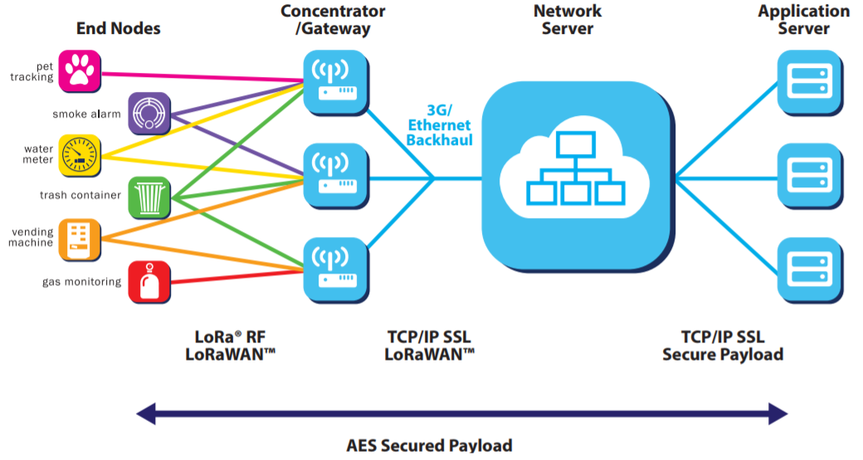

Fonte: LoRa Alliance (2015).

**Sigfox**

A rede Sigfox usa a técnica de Ultra Narrow Band para a transmissão de mensagens. Esta técnica usa canais de 100Hz de largura de banda nas regiões ETSI e ARIB (Europa, Japão), e de 600Hz na região FCC (Américas, Oceania). A tecnologia *Ultra Narrow Band* se caracteriza por um uso ótimo da potência disponível, o que permite que os dispositivos Sigfox se comuniquem por longas distâncias de forma confiável, mesmo em canais com interferências e ruídos.

Para atender as restrições de autonomia de bateria e custo dos objetos conectados, o protocolo Sigfox é otimizado para mensagens pequenas. O tamanho da mensagem vai de 0 a 12 bytes. Embora a princípio isto pareça pouco, com uma mensagem de até 12 bytes é o suficiente para a maioria das aplicações de IoT para objetos simples. A rede Sigfox possui uma arquitetura horizontal e estreita, composta por 2 camadas principais:

Figura 2 – Arquitetura de rede Sigfox

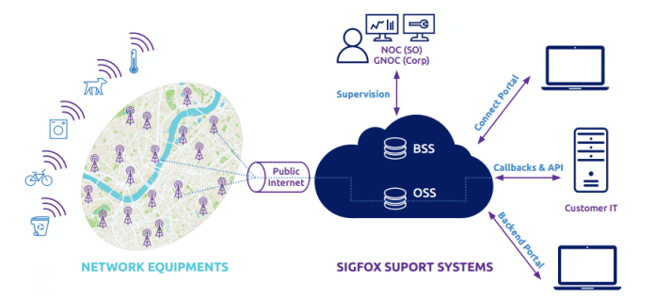

Fonte: Embarcados (2018).

A camada *Network Equipment* consiste essencialmente em estações base responsáveis pelo recebimento das mensagens enviadas pelos dispositivos e envio das mesmas para a camada Sigfox *Support Systems*. Esta camada constitui a rede principal sendo encarregada de processar as mensagens e enviá-las através de *callbacks* para o sistema do cliente. Esta camada fornece também o ponto de entrada para os diferentes atores do ecossistema (operadores Sigfox, Sigfox canais e clientes finais) para interagir com o sistema através de interfaces de atendimento na web ou *APIs* (do **inglês** *Application Programming Interface*). A comunicação entre as camadas é feita através da Internet por uma conexão VPN (do **inglês** *Virtual Private Network*).

**NarrowBand**

O *NarrowBand-Internet of Things* (NB-IoT) é uma tecnologia baseada em LPWA e desenvolvida para habilitar uma ampla gama de novos dispositivos e serviços de IoT. O NB-IoT melhora significativamente o consumo de energia dos dispositivos, a capacidade do sistema e a eficiência do espectro, especialmente na cobertura profunda. A vida útil da bateria de mais de 10 anos pode ser suportada por uma ampla gama de casos de uso.

Novos canais e camadas físicas de sinais são projetados para atender aos exigentes requisitos de cobertura estendida - ambientes rurais internos e profundos - e ultrabaixa complexidade de dispositivos. Espera-se que o custo inicial dos módulos NB-IoT seja comparável ao GSM/GPRS. A tecnologia subjacente é, no entanto, muito mais simples do que o GSM/GPRS atual e seu custo deverá diminuir rapidamente à medida que a demanda aumentar. Suportado pelos principais equipamentos móveis, chipsets e fabricantes de módulos, o NB-IoT pode coexistir com as redes móveis 2G, 3G e 4G. Ele também se beneficia de todos os recursos de segurança e privacidade das redes móveis, como suporte à confidencialidade da identidade do usuário, autenticação de entidade, integridade de dados e identificação de equipamentos móveis.

Figura 3 – Arquitetura de rede Narrow Band

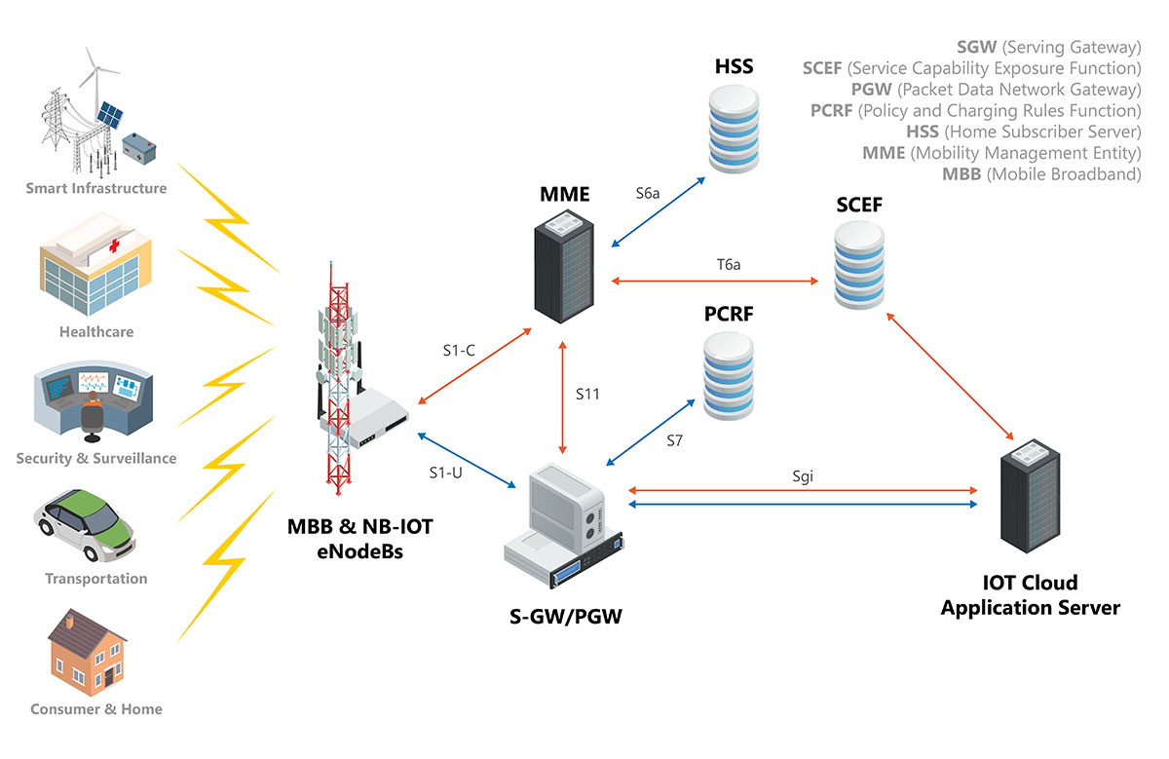

Fonte: Micronova (2018).

## 2.1.2. Protocolos de sessão

Os protocolos de sessão são responsáveis pelo controle da transferência de dados entre os nós da rede e as aplicações, além de prover mecanismos de segurança, autenticação e sincronismo entre as partes.

**MQTT**

O MQTT (do **inglês** *Message Queue Telemetry Transport*) foi criado pela IBM no final dos anos 90 e sua aplicação original era vincular sensores em pipelines de petróleo a satélites. Trata-se de um protocolo de mensagens com suporte para a comunicação assíncrona entre as partes, cuja função é desacoplar o emissor e o receptor da mensagem tanto no espaço quanto no tempo e, portanto, é escalável em ambientes de rede que não são confiáveis. No final de 2014, ele se tornou oficialmente um padrão aberto OASIS, com suporte nas linguagens de programação populares, usando diversas implementações de software livre.

Por ser um protocolo de rede leve e flexível, o MQTT oferece o equilíbrio ideal para os desenvolvedores de IoT, uma vez que a leveza permite a implementação em hardware de dispositivo altamente restringido e em redes de largura da banda limitada e de alta latência e sua flexibilidade possibilita o suporte a diversos cenários de aplicativo para dispositivos e serviços de IoT.

O MQTT emprega o modelo Cliente/Servidor. O cliente, que pode ser desde um sensor a um aplicativo em um smartphone ou data center, se conecta a um servidor, conhecido como *broker*, via TCP. O broker é um servidor que recebe todas as mensagens dos clientes e em seguida retransmite essas mensagens para os clientes de destino.

* Ao se conectar ao broker o cliente pode assinar qualquer "tópico" de mensagem no broker, vide Figura 4. Essa conexão pode ser uma conexão TCP/IP simples ou uma TLS criptografada para mensagens sensíveis.
* A publicação das mensagens do cliente em um tópico, ocorre com o envio da mensagem e o tópico ao broker.
* Na sequência o broker encaminha a mensagem a todos os clientes que assinam esse tópico.

Como as mensagens do MQTT são organizadas por tópicos, o desenvolvedor de aplicativos tem a flexibilidade de especificar que determinados clientes somente podem interagir com determinadas mensagens.

Figura 4 – Modelo cliente/servidor do MQTT

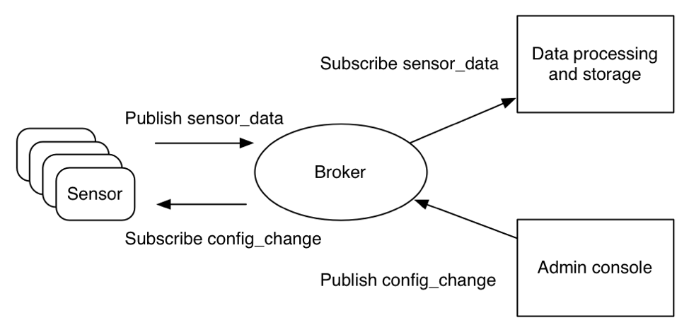

Fonte: IBM (2018).

Dentre as principais características do MQTT podemos citar:

* Correspondência de tópicos: os tópicos possuem hierarquia, como em um sistema de arquivamento;
* Nível de aplicação QoS: suporta três níveis de serviços (0 - “*Fire and forget*”, 1 - “*Delivered at least once*” e 2 - “*Delivered exactly once*”);
* *Last Will And Testament*: Os clientes MQTT podem registrar uma mensagem personalizada a ser enviada pelo broker se eles se desconectarem;
* Persistência: ao publicar mensagens, os clientes podem solicitar que o broker persista a mensagem, armazenando apenas a mais recente;
* Segurança: o broker pode solicitar autenticação para que os clientes se conectem, mediante criptografia SSL/TLS;

**CoAP**

O protocolo CoAP é especificado no RFC 7252. É um protocolo de transferência da Web que é usado em nós ou redes restritas, como WSN, IoT, M2M, etc. Por isso, o nome do Protocolo de Aplicativo Restrito. O protocolo é destinado a dispositivos da Internet das Coisas (IoT) com menos memória e menos especificações de energia. Como é projetado para aplicações web, também é conhecido como "O Protocolo *Web of Things*". Ele pode ser usado para transportar dados de poucos bytes para milhares de bytes em aplicativos da Web, existindo entre a camada UDP e a camada *Application*.

Figura 5 – Modelo cliente/servidor do CoAP

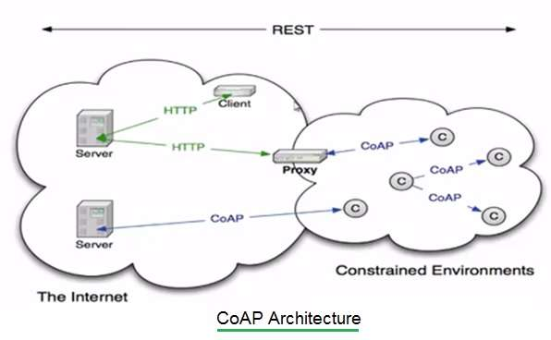

Fonte: RFWIRELESS (2018)

## 2.2. Hardware, Sensores e Atuadores

Não se pode falar em IoT sem entender como podemos integrar o mundo real ao mundo virtual. E nesse ponto alguns elementos são extremamente importantes:

* **Hardware**: dispositivos capazes de armazenar e processar instruções, integrar interfaces de entrada e saída e com capacidade de comunicação;
* **Sensores**: dispositivos capazes de traduzir as informações do mundo real em sinais digitais e analógicos;
* **Atuadores**: dispositivos capazes de interagir e controlar o meio a seu redor, baseado em instruções do meio digital.

## 2.2.1. Hardware

O ponto de partida para qualquer dispositivo que deseje utilizar IoT é o hardware, e aqui encontramos uma infinidade de opções. De smartphones e tablets a microcontroladores do tamanho de um botão de camisa, qualquer dispositivo dotado de processamento, memória, periféricos de entrada e saída e interface de comunicação está apto para ser integrado à IoT.

A popularização dos microcontroladores nos últimos anos fez com que o preço destes caísse consideravelmente.

**ARDUINO**

A plataforma Arduino foi criada em 2005 por um grupo de 5 pesquisadores, com o objetivo de ser um dispositivo barato, funcional e fácil de programar, sendo acessível a estudantes e projetistas amadores. A placa é composta por hardware open-source, com um microcontrolador Atmel como base, dotada de interfaces de entrada/saída e comunicação, que pode ser programada através de uma IDE (do inglês Integrated Development Environment, ou Ambiente de Desenvolvimento Integrado) utilizando linguagem baseada em C/C++. A versatilidade da placa aliada ao uso de sensores proporciona sua utilização em uma infinidade de projetos, permitindo também o desenvolvimento de dezenas de outras placas para diferentes aplicações.

Figura 6 – Primeiro Arduino UNO.

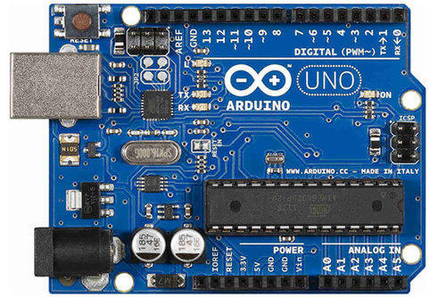

Fonte: Arduino (2018).

Figura 7 – Hardware Arduino para IoT.

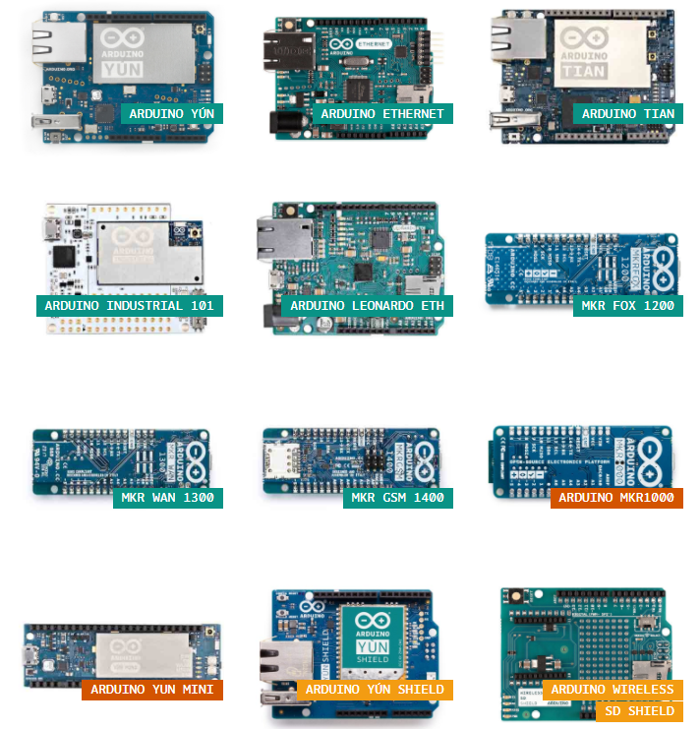

Fonte: ARDUINO (2018).

**ESP8266**

Criado em 2014 pela empresa chinesa Espressif, o ESP8266 é um módulo do tipo System-On-Chip com Wi-Fi 802.11b/g/n 2.4GHz embutido, núcleo da CPU baseado em IP Xtensa, memória, interfaces de entrada/saída (GPIO), PWM, I2C, 1-Wire e ADC. Chama a atenção o tamanho reduzido do módulo e seu baixo custo, sendo mais barato que o Arduino, o que o tornou extremamente atraente nos projetos com IoT. Assim como o Arduino, também possui inúmeras variantes, que se diferem na quantidade de entradas/saídas e no tamanho do módulo. Pode trabalhar em modo standalone ou servir como servidor Wi-Fi para outros dispositivos, trocando dados via interface Serial (UART) e se conectando às redes Wi-Fi por meio de conexões TCP/UDP. Também possui integração

Figura 8 – ESP-01, baseado no ESP8266.

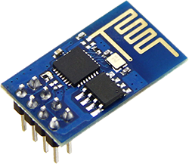

Fonte: FILIPEFLOP (2018).

**ESP32**

Considerado um divisor de águas no universo da IoT, o ESP8266 foi um sucesso por ser um hardware barato e versátil. Seu fabricante, a Espressif, não ficou parada frente ao sucesso do ESP8266 e em 2017 lançou o ESP32, possuindo muitas novidades em relação a seu sucessor, vide comparativo da Tabela 2. Possui Wi-Fi 802.11 b/g/n/e/i integrado, vem com Bluetooth 4.2 (BLE, do **inglês** *Bluetooth Low Energy*), 36 sinais GPIO sendo 16 com PWM e 16 canais com conversor analógico-digital de 12-bits, contra 10-bits de seu antecessor. A grande novidade é que o ESP32 é dual-core e vem com 500 kBytes de memória SRAM. Na parte de segurança apresenta conectividade IEEE 802.11 com suporte a protocolos de segurança WFA, WPA/WPA2 e WAPI além de criptografia em hardware usando AES, SHA-2, RSA, ECC e RNG.

Figura 9 – ESP-WROOM-32.

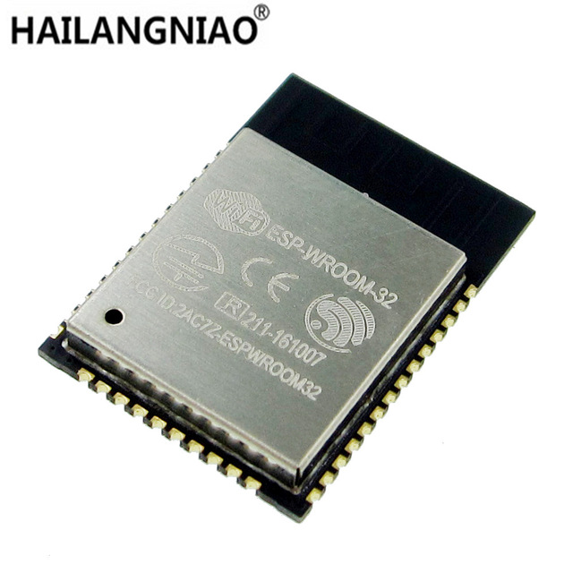

Fonte: ESPRESSIF (2018).

Tabela 2 – Tabela comparativa ESP8266 x ESP32.

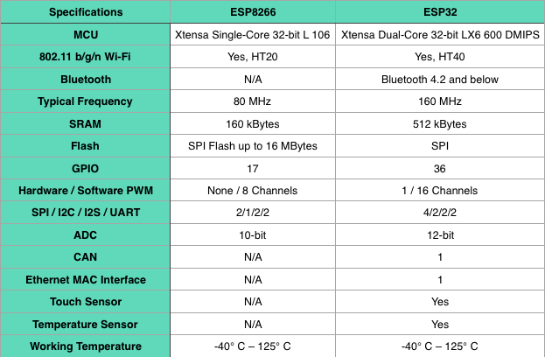

Fonte:  CNX-Software (2018). https://www.cnx-software.com/2016/03/25/esp8266-and-esp32-differences-in-one-single-table/

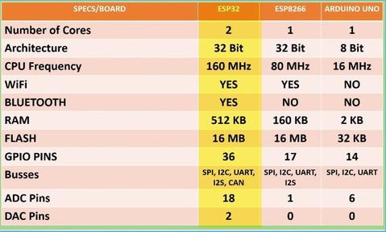

**NodeMCU**

Criado em 2014 após o lançamento do ESP8266, se trata de uma placa de desenvolvimento open source que combina o chip ESP8266, uma interface usb-serial e um regulador de tensão 3.3V. Pode ser programado em LUA ou pela IDE do Arduino. A grande vantagem em relação ao Arduino está no excelente custo/benefício, já que a placa possui Wi-Fi embutido e um preço muito mais atrativo.

Figura 10 – Módulo NodeMCU, baseado no ESP8266.

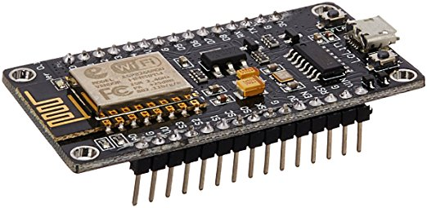

Fonte: ALIEXPRESS (2018).

**NodeMCU-32S**

Após o sucesso da placa de desenvolvimento NodeMCU com o ESP8266 e com o lançamento do ESP32, surgiu em 2017 a placa de desenvolvimento NodeMCU-32S, dotada com o mais novo integrante da família de dispositivos para IoT da Espressif. As vantagens desta plataforma de desenvolvimento são aquelas do NodeMCU somadas ao novo e poderoso hardware ESP32.

Figura 11 – Módulo NodeMCU, baseado no ESP32.

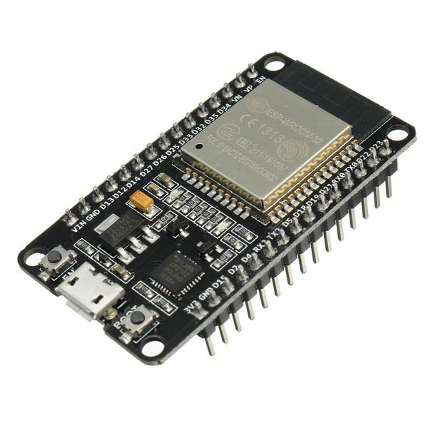

Fonte: ALIEXPRESS (2018).

**LoPy**

Já com foco nas redes e protocolos dedicados à IoT, surgem também os hardwares dotados de tecnologia LoRa e SigFox. Dotada do chipset ESP32, possui além de Wi-Fi 802.11b/g/n e BLE, suporte a Sigfox e LoRa. As demais características são as já presentes no ESP32.

Figura 12 – LoPy da Pycom.

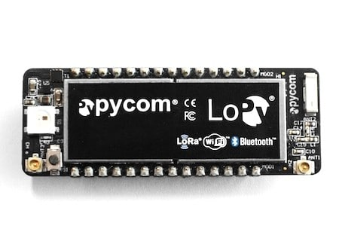

Fonte: PYCOM (2018).

## 2.2.2. Sensores e Medidores

Sensores são transdutores, ou seja, conversores de grandezas físicas em sinais elétricos correspondentes. São eles os responsáveis em traduzir as variáveis do mundo real para o mundo digital. E hoje existe uma infinidade de sensores, que medem desde temperatura, pressão, umidade, chuva, gases, distância, nível, até cor, biometria e localização via satélite.

Para o projeto proposto, alguns sensores em particular são vitais, os quais são relatados a seguir.

**Sensor de temperatura**

Os sensores de temperatura mais utilizados (Figura 13) são baseados no DS18B20 da Dallas Semiconductor, que opera na faixa de -55ºC à +125ºC com precisão de ±0,5ºC. Possui um conversor A/D interno e uma memória na qual estão contidos os dados convertidos. A comunicação utiliza padrão One-Wire ou 1-Wire, sendo a pinagem padrão composta de +Vcc, GND e DQ.

Figura 13 – Sensor de temperatura.

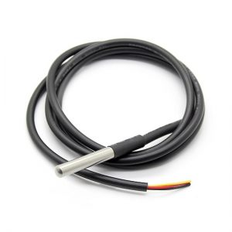

Fonte: FILIPEFLOP (2018).

**Sensor de umidade**

Os sensores de umidade servem para medir a umidade relativa do ar, podendo ser utilizados para controlar a umidade em ambientes fechados e climatizados. Os modelos mais comuns são o DHT11 e DHT22, ambos possuindo incorporados um sensor de temperatura. A diferença entre eles está no range de medição e precisão. O DHT11 possui resolução de 16Bit, mede umidade entre 20 a 90% UR com precisão de ±5% e temperatura de 0º a +50ºC com precisão de ±2ºC. Já o DHT22 possui resolução de 16Bit, mede umidade entre 0 a 100% UR com precisão de ±2% e temperatura de -40º a +80ºC com precisão de ±0,5ºC. A comunicação utiliza padrão One-Wire ou 1-Wire, sendo a pinagem padrão composta de +Vcc, GND, Data e NC.

Figura 14 – Sensor de umidade e temperatura.

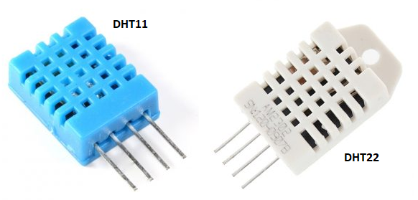

Fonte: FILIPEFLOP (2018).

**Sensor ultras**

O sensor de nível mostrado na Figura 15, é utilizado para monitorar o volume de líquido em um determinado recipiente, permitindo verificar se o mesmo se encontra cheio ou vazio. É muito útil no intertravamento de sistemas com bombas, evitando que as mesmas operem a vazio e se danifiquem, ou evitando o transbordamento de líquidos atuando nas válvulas de controle de fluxo.

Figura 15 – Sensor de nível de líquidos.

Fonte: ALIEXPRESS (2018).

**Medidor de pH**

Para o cultivo de plantas utilizando hidroponia, é importante medir e controlar o pH da solução de micronutriente. De forma a medir esta variável utiliza se o sensor de pH como mostrado na Figura 16, que tem a capacidade de medir o potencial hidrogeniônico de uma solução, indicando se a mesma é ácida, neutra ou básica. A escala para medição do pH vai de 0 (acidez máxima) a 14 (acidez mínima ou basicidade máxima), sendo que a 25ºC uma solução neutra apresenta pH igual 7 (InfoEscola, 2018).

Figura 16 – Módulo sensor de pH.

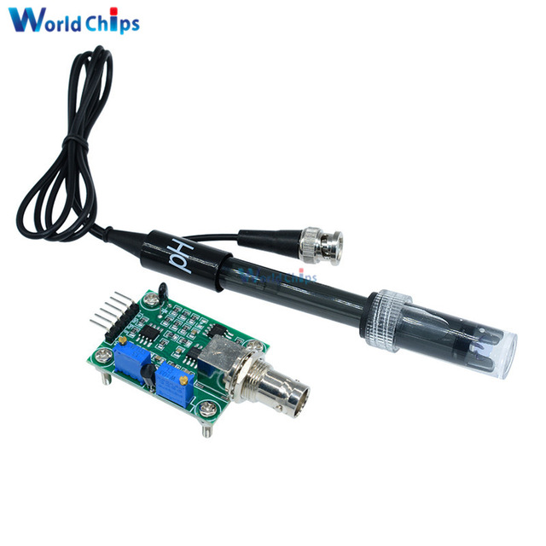

Fonte: ALIEXPRESS (2018).

**Sensor de corrente**

O Módulo Sensor de Corrente é um componente eletrônico desenvolvido para medir o consumo de correntes de equipamentos. A medição desta corrente é necessária para calcular o consumo de determinado eletrônico e consequentemente calcular o tempo de duração da carga de uma bateria, por exemplo, ou para ao final do mês calcular o consumo de um equipamento. Uma característica a ser destacada do Módulo Sensor de Corrente ACS712 é sua capacidade de medir correntes AC (alternadas) e correntes DC (contínuas) de até 30A.

Figura 17 – Sensores de corrente.

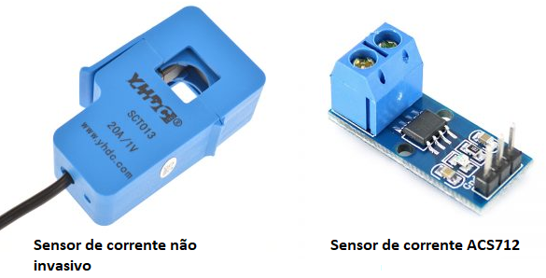

Fonte: FILIPEFLOP (2018).

**Sensor de tensão**

O sensor de tensão é capaz de detectar a existência ou não de tensão alternada em um circuito e medir o valor em questão. O sensor aceita valores de 0 a 250Vac com precisão de ±0,5% e possui saída analógica.

Figura 18 – Sensor de tensão.

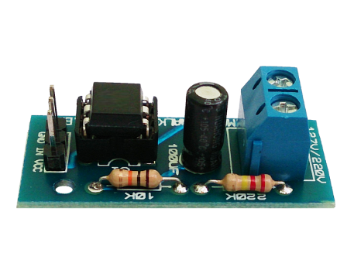

Fonte: MASTERWALKER (2018).

**Sensor de fluxo luminoso**

Sensor de Luz BH1750FVI Lux (Figura 19) pode determinar a quantidade de luz (medida em lux), que está incidindo sobre o sensor. A interface de comunicação com o microcontrolador é a I2C, o que facilita o processo de conexão e configuração.

Figura 19 – Sensor de luminosidade.

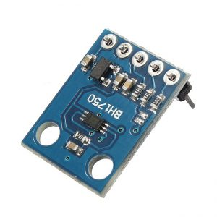

Fonte: FILIPEFLOP (2018).

**Sensor de condutividade elétrica**

Sensor de Luz BH1750FVI Lux (Figura 19) pode determinar a quantidade de luz (medida em lux), que está incidindo sobre o sensor. A interface de comunicação com o microcontrolador é a I2C, o que facilita o processo de conexão e configuração.

Figura 20 – Sensor de condutividade.

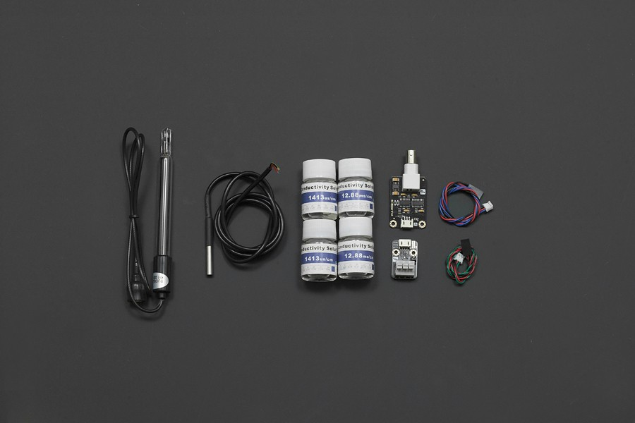

Fonte: DFROBOT (2018).

**https://www.dfrobot.com/product-1123.html#.V3uun5MrJE4**

## 2.2.3. Atuadores

Atuadores são elementos que realizam a conversão de energia elétrica, hidráulica ou pneumática em movimento mecânico.

**Relé**

Os relés podem ser do tipo eletromecânicos ou de estado sólido. O primeiro é um funciona com pequenas correntes, mas é capaz de controlar circuitos externos que envolvem correntes elevadas, e é formado basicamente por uma bobina e um conjunto de contatos. O relé de estado sólido ou SSR (do **inglês** *Solid State Relay*) não possui partes mecânicas, e baseia-se no princípio de

Figura 21 – a) Relé eletromecânico; b) Relé de estado sólido.

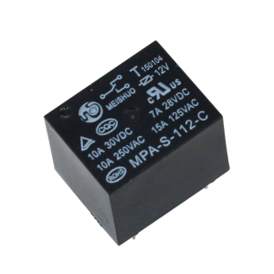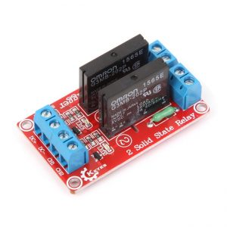

Fonte: Filipeflop (2018).

**Solenoide**

Uma válvula solenoide (Figura 22) serve para controlar o fluxo de líquidos ou gases. Pode ser fornecida do tipo NC (normal fechada) ou NO (normal aberta), e quando uma tensão é aplicada nos seus terminais o seu estado muda, permitindo a passagem do produto. Podem ser atuadas com tensão Vdc ou Vac.

Figura 22 – Válvula solenoide.

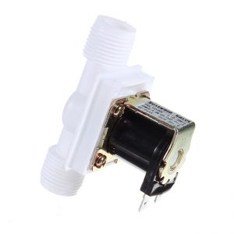

Fonte: FILIPEFLOP (2018).

**~~Servo motor~~**

~~Um servo motor é um motor ao qual podemos controlar sua posição angular através de um sinal PWM (do~~ **~~inglês~~** ~~Pulse With Modulation) e é capaz de entregar um alto torque quando alimentado, sendo utilizado para posicionar e manter um objeto em uma determinada posição.~~

~~Figura 23 – Modelo de servo motor.~~

~~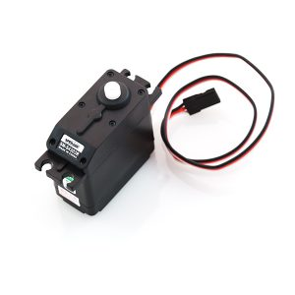~~

~~Fonte: FILIPEFLOP (2018).~~

**Exaustor (http://www.greenpower.net.br/blog/exaustao-e-ventilacao/)**

Ao trabalhar com cultivo de plantas indoor, a renovação do ar no interior da estuda é essencial, pois com as trocas de gases e vapor d’água continuamente entre as plantas ocorre a saturação do ar, que influencia de forma significativa o desenvolvimento das plantas. O controle da temperatura do ar assim como os níveis de CO2 e vapor d’água no interior da estufa poderá ser realizado com o uso de ventiladores ou *coolers*, que no caso de estufas de pequeno porte apresentam baixo consumo e bom custo benefício. O modelo apresentado na Figura 24 – Exaustor.Figura 24 é largamente utilizado para resfriamento em gabinetes de computadores e painéis elétricos.

Figura 24 – Exaustor.

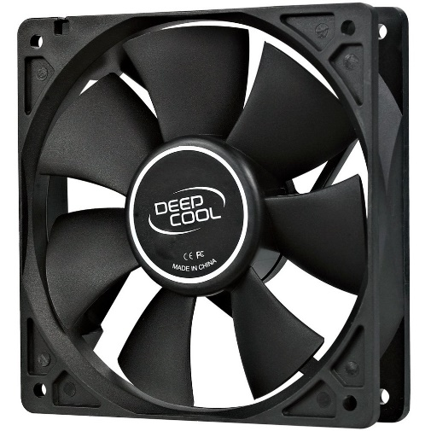

Fonte: KABUM (2018).

**LED**

O uso de luzes LED especiais no cultivo indoor vem ganhando espaço nos últimos anos graças aos ótimos resultados obtidos, vide Figura 25 . Estudos sobre o a influência dos espectros de luz e a influência dos mesmos no desenvolvimento das plantas permitiram o desenvolvimento de lâmpadas LED capazes de acelerar e potencializar a produção indoor de alimentos. Com isso uma nova revolução na produção de alimentos está se iniciando, a era das fazendas urbanas e verticais. De acordo com Chungui Lu e Erik Murchie (LIVE SCIENCE, 2014), as luzes LED podem ser sintonizadas para emitir apenas o comprimento de onda desejado e combinadas podem gerar a iluminação ideal para o desenvolvimento de uma planta. Outra grande vantagem no uso das luzes LED é a independência do clima e sol, sendo possível fornecer as condições ideais de desenvolvimento às plantas 24 horas por dia, faça chuva ou sol, seja dia ou noite.

Figura 25 – Grow Light.

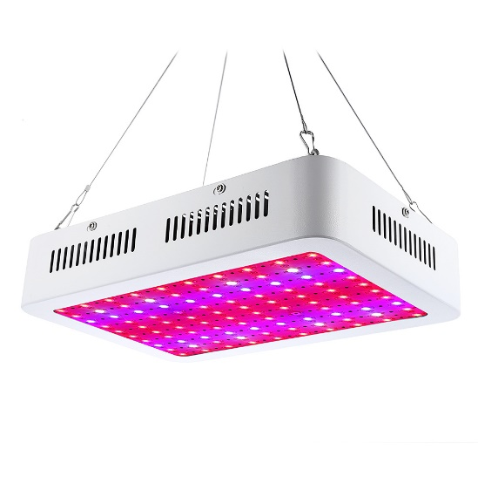 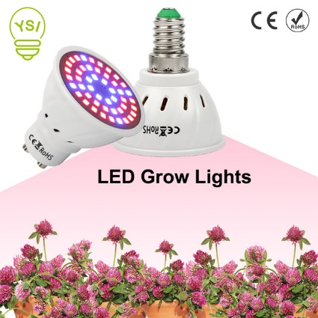

Fonte: ALIEXPRESS (2018).

**Aerador**

Sdsds

Figura 26 – Modelo de aerador.

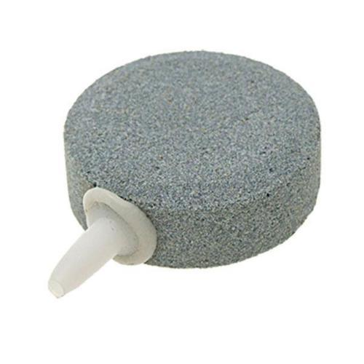

Fonte: FILIPEFLOP (2018).

## 2.2.4. Hidroponia

Apesar de ser uma técnica antiga, o termo hidroponia só começou a ser usado da década de 30. Trata-se de uma técnica de cultivo de espécies vegetais sem o uso de solo. (TUDO HIDROPONIA, 2018). Sem o solo, os nutrientes necessários ao desenvolvimento das plantas são dissolvidos na água, que por sua vez passa pelas raízes das mesmas. Este tipo de cultivo apresenta grandes vantagens em relação ao cultivo tradicional como crescimento mais rápido, maior produtividade, economia de água e maior proteção contra pragas e doenças, dispensando o uso de agrotóxicos. Entre as desvantagens está o custo mais elevado em relação cultivo no solo, devido à necessidade de estufas, sistemas hidráulicos e elétricos mais sofisticados, além da dependência energética.

Atualmente, a alface é a espécie mais cultivada, mas também pode-se plantar couve, melão, rúcula, brócolis, berinjela, tomate, arroz, morango, feijão-vagem, salsa, repolho, agrião, trigo, pepino, pimentão, forrageiras para alimentação animal, mudas de árvores e até mesmo plantas ornamentais.

São vários os tipos de sistemas hidropônicos atualmente, sendo a forma como a solução nutritiva entra em contato com as raízes que os diferem uns dos outros. Como base, para um conjunto hidropônico é necessária uma estrutura que sustente a planta, um reservatório para a solução nutritiva, um meio de contato entre as raízes e a solução nutritiva. Preferencialmente a hidroponia deve ser feita em um ambiente protegido, como uma estufa, no caso de produção em larga escala, devido a um maior controle das variáveis do processo, porém também é possível em ambiente aberto nos casos de pequeno porte, como no quintal de uma casa.

## 2.2. Sistemas Existentes e Técnicas Utilizadas

A ideia de criar estufas domésticas não é nova, existindo inclusive produtos no mercado nacional nesta área. No entanto, são raros os equipamentos que possuem integração com IoT.

Entre as opções no mercado, a maior parte não é nacional, o que acarreta custos proibitivos em relação ao escopo deste trabalho.

**Plantário**

Segundo informações do site do fabricante, o Plantário ONE conta com sistemas de iluminação, irrigação, ventilação e nutrição, que funcionam de maneira automática, garantindo o crescimento saudável de suas plantas. Dentre as principais características deste sistema podemos citar:

* O cultivo é feito em vasos com um substrato;
* A automação é fechada, não sendo possível acessar ou alterar a programação;
* Não há monitoramento de variáveis local ou remotamente, apenas luzes indicadoras de nível de água e funcionamento;
* Não há integração com IoT;
* Produto de fabricação nacional.

Figura 27 – Plantário One.

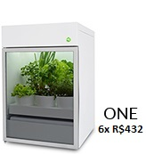

Fonte: PLANTARIO (2018).

**AeroGarden**

O AeroGraden é um dos principais sistemas de jardinagem indoor do mundo, fabricado no Estados Unidos, e possui vários modelos, desde os mais simples aos mais sofisticados com wi-fi. Entre os mais sofisticados temos os modelos das Figura 28 e Figura 29, os quais utilizam sistema de cultivo em água e possuem comunicação wi-fi que permite o acompanhamento via aplicativo para smartphone ou tablet. Dentre as principais características deste sistema podemos citar:

* Iluminação LED de alto desempenho e espectro específico que permite maximizar a fotossíntese;
* Cultivo em solução de água com nutrientes proporcionando crescimento mais rápido do que em solo;
* Sistema de automação é fechado porém permite a configuração de alguns parâmetros;
* Possui monitoramento local e remoto via app do nível de iluminação, água e nutrientes, além de acompanhado do ciclo de plantio;
* App para uso com dispositivos inteligentes Apple ou Android com iOS 8.0, Android 4.4 ou superior, permite gerenciar desde a configuração até a colheita. Envia lembretes para adição de água e nutrientes, além de fornecer dicas e suporte ao cliente;
* Disponível no Brasil somente via importação.

Figura 28 – AeroGarden modelo Bounty Elite Wi-Fi.

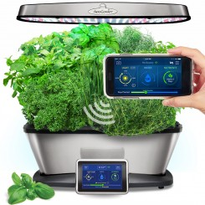

Fonte: AEROGARDEN (2018).

Figura 29 – AeroGarden modelo Farm.

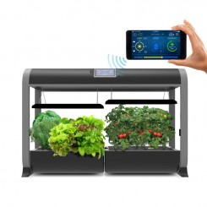

Fonte: AEROGARDEN (2018).

**AVA BYTE**

O AVA Byte é um conceito novo se uma start-up, baseado no cultivo em água que utiliza sensores inteligentes e algoritmos otimizados por IA (do **inglês** *Intelligence Artificial*), cuja proposta é adaptar automaticamente a iluminação e os ciclos de rega conforme o tipo de planta cultivada. Dentre as principais características deste sistema podemos citar:

* Iluminação LED ajustável;
* Aplicativo para smartphone para supervisão remota da temperatura, humidade, nível de água e luz ;
* Há opcional para instalação de câmera que permite visualizar remotamente seus cultivos;
* Programação de alertas;
* Não disponível no Brasil.

**Figura 30 – AVA Byte.**

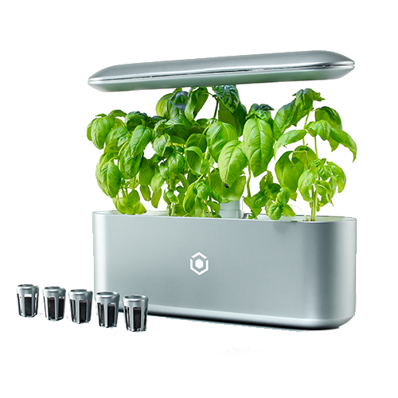

Fonte: AVA GROWS (2018).

**GrowChef**

O GrowChef é um projeto recente desenvolvimento por uma start-up da Espanha. O sistema de cultivo é baseado em hidroponia e possui iluminação LED especial. Dentre as principais características deste sistema podemos citar:

* Iluminação LED que pode ser acionada manualmente via aplicativo;
* Possui uma bomba d’água que distribui a solução nutritiva entre os níveis;
* Possui três níveis de cultivo para diferentes tipos e portes de plantas;
* Possui automação mas limitada ao bombeamento da solução nutritiva e acionamento da iluminação;
* Possui conexão wi-fi e um aplicativo para Android ou iOS, mas com poucos recursos de monitoramento;
* Não disponível no Brasil.

**Figura 31 – GrowChef.**

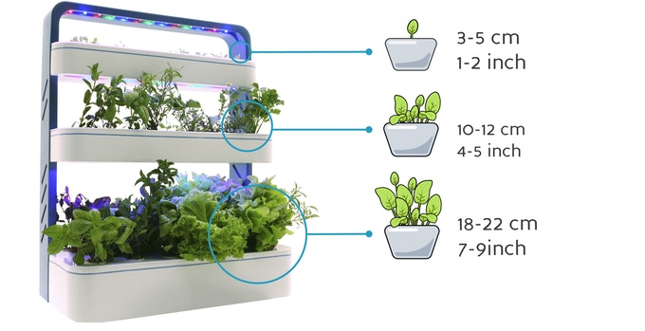

Fonte: GROWCHEF (2018).

**Click and Grow**

O Click and Grow é um projeto recente desenvolvimento por uma start-up da Espanha. O sistema de cultivo é baseado em hidroponia e possui iluminação LED especial. Dentre as principais características deste sistema podemos citar:

* Iluminação LED que pode ser acionada manualmente via aplicativo;
* Possui uma bomba d’água que distribui a solução nutritiva entre os níveis;
* Possui três níveis de cultivo para diferentes tipos e portes de plantas;
* Possui automação mas limitada ao bombeamento da solução nutritiva e acionamento da iluminação;
* Possui conexão wi-fi e um aplicativo para Android ou iOS, mas com poucos recursos de monitoramento;
* Não disponível no Brasil.

**Figura 31 – Smart Garden 9.**

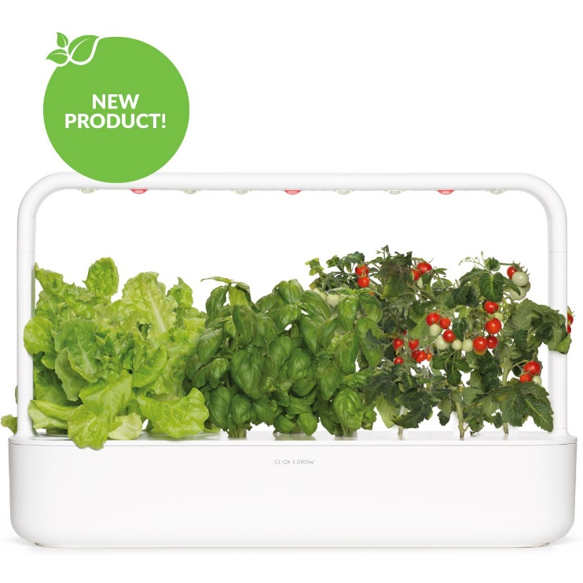

Fonte: CLICK AND GROW (2018).

https://www.clickandgrow.com/collections/products

## 2.3. Tecnologias Adotadas

Texto.....

Parâmetros de controle:

<http://www.conosul.com.br/novidades/preparo-e-manejo-da-solucao-nutritiva-nos-sistemas-hidroponicos/>

* pH: 5,5 a 6,5 (influencia na pressão osmótica, absorção nutrientes)
* temperatura água: abaixo de 30ºC, ideal de 18º a 24ºC
* oxigenação (influencia no crescimento)
* pressão osmótica: ideal entre 0,5 e 1 atmosfera (atm)
* condutividade elétrica: 1,5 a 3,5 mS/cm (1000 a 1500 ppm de íons da solução)
* condutividade elétrica: 0,75 a 1,5 mS/cm (alface)
* monitorar nível solução nutritiva: consumo das plantas e evaporação
* espectro de luz (influencia no crescimento e qualidade das plantas)

Apesar de todos os fatores acima mencionados serem importantes no manejo da solução nutritiva, três aspectos devem sofrer controle diário, entre eles:

1. Complementação do volume gasto da solução nutritiva
2. Ajuste do pH da solução ???
3. Ajuste da condutividade elétrica da solução
4. Monitoramento do consumo de nutrientes através da condutividade elétrica da solução.

# 3. DESENVOLVIMENTO

Neste ...

## 3.1. Proposta de Solução

Texto.....

## 3.2. Desenvolvimento

Texto.....

## 3.2. Protótipo

Texto.....

ESP32-DevKitC

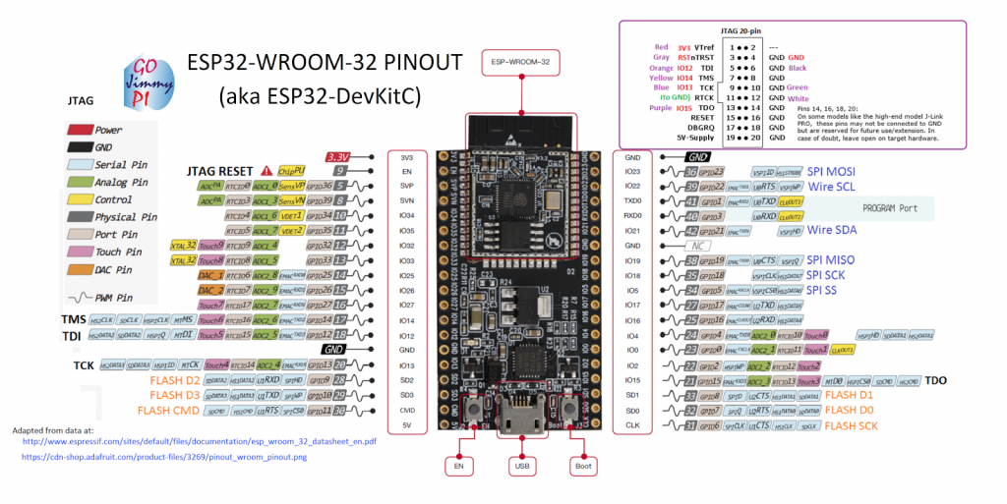 *Figura com legenda dos sinais para ESP32-DevKitC (observe o módulo sem a proteção metálica). Fonte:*[*https://www.esp32.com*](https://www.esp32.com)

https://www.filipeflop.com/blog/esp32-um-grande-aliado-para-o-maker-iot/

# 4. RESULTADOS

Texto ....

## 4.1. Cenário de testes

Texto.....

## 4.2. Avaliação dos resultados

Texto.....

## 4.3. Cenário de testes

Texto.....

# 5. CONCLUSÃO

Conclusão no passado...

Conclusão no presente...

Conclusão do futuro...

Recomendações....

Trabalhos futuros....

# REFERÊNCIAS BIBLIOGRÁFICAS

As citações no texto, figuras e tabelas devem seguir o sistema “autor-data”. Este sistema deve ser seguido consistentemente ao longo de todo o trabalho, permitindo sua correlação na lista de referências (item REFERÊNCIAS BIBLIOGRÁFICAS).

**Sistema autor-data**

No texto, deve-se indicar o(s) Autor(es) pelo SOBRENOME sem as iniciais, em maiúsculas, seguido do ano da publicação, separados por vírgula e entre parênteses. Casos especiais de citação devem seguir o modelo (ver item Como utilizar as referências bibliográficas no texto do trabalho). No texto das referências, o sistema data-autor, devem aparecer em ordem alfabética.

EXEMPLOS:

**(a)** Robôs flexíveis apresentam graus de liberdade adicionais (SOUZA, 2013).

**(b)** Citações de mais de um documento de autores diferentes devem ser separados por “;”. Exemplo: (SILVA, 2003; COSTA, 2000; OLIVEIRA, 2014).

**(c)** Quando houver coincidência de sobrenomes de autores, acrescentar as iniciais de seus prenomes: (BARBOSA, C., 1958) e (BARBOSA, O., 1958). Se mesmo assim existir coincidência, colocam-se os prenomes por extenso: (BARBOSA, Cássio, 1965) e (BARBOSA, Celso, 1965).

**(d)** As citações de diversos documentos do mesmo autor, publicados num mesmo ano, são distinguidas pelo acréscimo de letras minúsculas, em ordem alfabética, após a data e sem espacejamento. Acrescentar as letras após a data, tanto a citação, quanto na referência. Exemplo: a pesquisa apresentou um resultado (SILVA, 2010a) e também outro resultado (SILVA, 2010b).

**Como utilizar as referências bibliográficas no texto do trabalho**

No texto há várias maneiras de referenciar a literatura utilizada para o desenvolvimento do trabalho. Há várias maneiras de se fazer uma citação como, citação indireta, citação indireta, citação de citação e entre outras.

**(a) Citação indireta:** No caso de citações indiretas onde o texto foi baseado na obra de um autor consultado. No texto, pode ser referenciado como:

exemplo:

Segundo Santos (2010), o apoio ao...

Santos (2010) acredita que...

O sistema deve ser dimensionado (SANTOS, 2010).

**(b) Citação direta:** No caso de citações diretas, onde ocorreu a transcrição textual de parte da obra de um autor consultado, deve-se colocar a citação entre aspas e indicar a página onde se encontra a citação na referência.

exemplo:

Santos (2010, p. 23) afirma que “seu método será aplicado nos trabalhos em série”.

“O trabalho pode ser entendido como um ponto chave” (SANTOS, 2010).

**(c) Citação com 4 ou mais autores:** Em uma citação com 4 ou mais autores coloca-se o nome do primeiro autor seguido de et al..

exemplo:

Segundo Miguel et al. (2010), a diferença [...] e qualitativa é que...

A diferença [...] e qualitativa é que [...] final (MIGUEL et al., 2010).

**(d) Citação de citação:** É uma citação, direta ou indireta, de um texto em que não se teve acesso ao original.

exemplo:

Segundo Pires (2008 apud SANTOS, 2010), o apoio ao...

Segundo Pires (2008) citado por Santos (2010), o apoio ao... (opção ao apud)

O sistema de testes do perfil é subliminar (PIRES, 2009 apud SANTOS, 2010).

**(e) Citação longa:** Citações com mais de 3 linhas devem receber uma formatação especial, onde o tamanho da letra será 10, com espaçamento simples e início do parágrafo com 4 cm.

exemplo: Para sistema data-autor

Esta relevância também foi constatada por Hansen e Mowen (2001, p. 31) na afirmação de que:

“A grande melhoria no transporte e na comunicação levaram a um mercado global para muitas empresas de manufatura e de serviços. Várias décadas atrás, as empresas não sabiam sobre, e nem se importavam com, o que empresas similares do Japão, França, Alemanha e Cingapura estavam fazendo. Estas empresas estrangeiras não eram concorrentes, já que os mercados eram separados por uma distância geográfica.”

**Formatação para a lista de referências**

No texto das referências, utiliza-se espaço simples, e deixa-se uma linha em branco entre uma referência e outra. O alinhamento é justificado e não há recuo de parágrafo. Para o sistema data-autor, as referências devem aparecer em ordem alfabética.

exemplo:

~~AGENDA 21.~~ **~~Conferência da Nações Unidas sobre Meio Ambiente e Desenvolvimento~~**~~. Disponível em http://www.mma.gov.br/sitio/index.php?ido=conteudo.monta&idEstrutura=18 Acesso em: 12/10/2010.~~

Disponível em <https://www.sigfox.com>

http://newtoncbraga.com.br/index.php/eletronica/52-artigos-diversos/11992-conheca-a-tecnologia-lora-e-o-protocolo-lorawan-lor001

Disponível em <https://www.lora-alliance.org/technology>

http://newtoncbraga.com.br/index.php/eletronica/52-artigos-diversos/11992-conheca-a-tecnologia-lora-e-o-protocolo-lorawan-lor001

Disponível em http://neul.com/

Disponível em <https://nfc-forum.org>

Disponível em <https://www.threadgroup.org>

Disponível em <https://z-wavealliance.org>

Disponível em <http://www.zigbee.org>

Disponível em <http://mqtt.org>

Disponível em http://coap.technology/

EMBARCADOS. **Apresentando o módulo ESP8266**. Disponível em <https://www.embarcados.com.br/modulo-esp8266>. Acesso em: 10/04/2018.

GSMA. **NarrowBand – Internet of Things (NB-IoT).** Disponível em <https://www.gsma.com/iot/narrow-band-internet-of-things-nb-iot/>. Acesso em 10/04/2018.

IBM. <https://www.ibm.com/developerworks/br/library/iot-mqtt-why-good-for-iot/index.html>. Acesso em: 10/04/2018.

ARDUINO. **Arduino**. Disponível em https://www.arduino.cc/. Acesso em 23/11/2017.

**NodeMcu**. Disponível em http://www.nodemcu.com/index_en.html. Acesso em 23/11/2017.

**Espressif**. Disponível em https://www.espressif.com/en/products/hardware/modules. Acesso em 23/11/2017.

EMBARCADOS. **Plataformas baseadas em Lora**. Disponível em https://www.embarcados.com.br/plataformas-baseadas-em-lora/. Acesso em 31/05/2018.

PYCOM. **Lopy4**. Disponível em https://pycom.io/product/lopy4/. Acesso em 06/06/2018.

**FILIPE FLOP**.

INFO ESCOLA. **Escala de pH**. Disponível em https://www.infoescola.com/quimica/escala-de-ph/. Acesso em 08/05/2018.

TUDO HIDROPONIA. **O que é Hidroponia**. Disponível em http://tudohidroponia.net/o-que-e-hidroponia/. Acesso em: 08/05/2018.

HIDROGOOD. **Cuidados com a solução nutritiva para a hidroponia**. Disponível em https://hidrogood.com.br/noticias/hidroponia/cuidados-com-a-solucao-nutritiva-para-a-hidroponia. Acesso em 08/05/2018.

HIDROGOOD. **Monitoramento do pH e oxigenação da solução nutritiva**. Disponível em https://hidrogood.com.br/noticias/hidroponia/monitoramento-do-ph-e-oxigenao-da-soluo-nutritiva. Acesso em 08/05/2018.

EPOCA NEGOCIOS. **LED faz crescer verduras de boa qualidade como nenhuma outra tecnologia.** Disponível em http://epocanegocios.globo.com/Caminhos-para-o-futuro/Energia/noticia/ 2014/08/ led-faz-crescer-verduras-de-boa-qualidade-como-nenhuma-outra-tecnologia.html. Acesso em: 20/09/2017.

REVISTA CAMPO E NEGÓCIOS. **Monitoramento do pH, da temperatura e da oxigenação da solução nutritiva**. Disponível em http://www.revistacampoenegocios.com.br/monitoramento-do-ph-da-temperatura-e-da-oxigenacao-da-solucao-nutritiva/. Acesso em 08/05/2018.

LIVE SCIENCE. **New Tech Sheds Light on the Future of Food.** Disponível em https://www.livescience.com/46888-new-tech-sheds-light-on-the-future-of-food.html. Acesso em 20/09/2017.

RIPPLES IoT. **Automatizando fazendas hidropônicas**. Disponível em http://www.ripplesiot.com/ pt/automating-hydroponic-farms/. Acesso em 20/11/2017

**EcoQube**. Disponível em https://getecoqube.com/. Acesso em 08/05/2018.

**Plantário**. Disponível em https://www.plantario.com.br/. Acesso em 08/05/2018.

**AeroGarden**. Disponível em http://www.aerogarden.com/. Acesso em 08/05/2018.

**AVA Byte**. Disponível em https://avagrows.com/. Acesso em 02/06/2018.

KIKSTARTER. **GrowChef**. Disponível em https://www.kickstarter.com/projects/growchef/growchef-a-pod-of-greens-every-single-day. Acesso em 02/06/2018.

~~ALVES, J. M.~~ **~~Proposta de um Modelo Híbrido de Gestão da Produção~~**~~:~~ **~~aplicação na indústria aeronáutica. 2001.~~** ~~236 f. Tese (Doutorado em Engenharia Mecânica) - Faculdade de Engenharia Mecânica, Universidade Estadual de Campinas, Campinas, 2001.~~

~~ALVES FILHO, A. G.; CERRA, A. L.; MAIA, J. L. ; SACOMANO NETO, M. e BONADIO, P. V. G. Pressupostos da Gestão da Cadeia de Suprimentos: Evidências de Estudos sobre a Indústria Automobilística.~~ **~~G&P – Gestão & Produção.~~** ~~Vol. 11, n. 3, p. 275-288, Set.-Dez. 2004.~~

WEISER, M. The Computer for the 21st Century. **SCIENTIFIC**

~~ANGERHOFER, B. J. e ANGELIDES, M. C.~~ *~~A model and a performance measurement system for collaborative supply chains.~~***~~Science Direct - Decision Support Systems~~**~~, Vol. 42, p. 283-301, 2006.~~

~~BALLOU, R. H.~~ **~~Gerenciamento da Cadeia de Suprimentos~~**~~. São Paulo: Artmed, 2005.~~

~~SANTOS, R. F.~~ **~~Proposta de um sistema híbrido de Contabilidade Gerencial: Estudo de Caso na Empresa Siber do Brasil S.A. 2005.~~** ~~168 f. Dissertação (Mestrado em Ciência no Curso de Engenharia Aeronáutica e Mecânica, Área de Produção) - ITA - Instituto Tecnológico de Aeronáutica, São José dos Campos, 2005.~~

~~SANTOS, R. S. e ALVES, J. M. Proposta de um Modelo de Gestão da Cadeia de Suprimentos com o Apoio da Teoria das Restrições, VMI e B2B. In: ENCONTRO NACIONAL DE ENGENHARIA DE PRODUÇÃO, 2009, Salvador.~~ **~~Anais...~~** ~~Salvador, 2009. 12 f.~~

BARBIERI, E.; MELO, D. J. F. de; ANDRADE, L.F.; PEREIRA, E. W. L. e COMETTI, N. N. **Condutividade elétrica ideal para o cultivo hidropônico de alface em ambiente tropical**. In: 50º CONGRESSO BRASILEIRO DE OLERICULTURA, 2010, Guarapari. Horticultura Brasileira 28: S303-S308.

~~ZILIO, S. D. Modeling and verification of parallel processes. In: CASSEZ, Franck et al (Ed.).~~ **~~Mobile processes:~~** ~~a commented bibliography. New York: Springer-Verlag, 2001. p. 206-222. (Lectures Notes in Computer Science, v. 2067).~~

~~ASSOCIAÇÃO BRASILEIRA DE NORMAS TÉCNICAS.~~ **~~NBR~~** ~~5462: 1994: confiabilidade e mantenabilidade: terminologia. Rio de Janeiro, 1994.~~

~~EMBRAPA. Unidade de Apoio, Pesquisa e Desenvolvimento de Instrumentação Agropecuária (São Carlos, SP). Paulo Estevão Cruvinel.~~ **~~Medidor digital multissensor de temperatura para solos.~~** ~~BR n. PI 8903105-9. 26 jun. 1989, 30 maio 1995.~~

~~MICROSOFT.~~ **~~Project for windows 95:~~** ~~project planning software. Version 4.1: [S.l.]: Microsoft Corporation, 1995. Conjunto de programas. 1 CD-ROM.~~

~~ALLISON, D.O.; MINECK, R.E.~~ **~~Aerodynamic characteristics and pressure distributions for an executive-jet baseline airfoil section~~**~~. Washington, DC: NASA, 1993. 25 p. (NASA TM-4529).~~

~~MARINHO, P. A pesquisa em ciências humanas. Petrópolis: Vozes, 1980 apud MARCONI, M. A.; LAKATOS, E. M. Técnicas de pesquisa. São Paulo: Atlas, 1982.~~

As referências acima são das fontes:

Amarelo: Internet

Verde: Dissertação ou Tese de Mestrado e Doutorado

Azul Claro: Artigo publicado em periódico

Magenta: Livro

Azul Escuro: Congresso

**Vermelho:** Capítulo de livro

**Cinza:** Normas técnicas

**Roxo:** Patentes

**Verde Escuro:** Programa de computador

**Marrom:** Relatório técnico

**AZUL Petróleo:** Exemplo de referência com apud

BARFIELD, W.; WEGHORST, S.; “The Sense of Presence Within Virtual Environments: A Conceptual Framework, in Human-Computer Interaction: Software and Hardware Interfaces“, Vol B, edited by G. Salvendy and M. Smith, ElsevierPublisher, 699-704, 1993.

GUBBI, J., BUYYA, R., MARUSIC, S.; “Internet of Things (IoT): A vision, architectural elements, and future directions”. Future Generation Computer Systems, Volume 29, Issue 7, September 2013, Pages 1645-1660

MARINO, D. R. D. M., VASCONCELOS, D. R., MORAES, S. G.; “Jardim Inteligente IoT- JIIOT Smart Garden IoT – SMGIOT”. Revista Tecnologia, v.38, n.1, 2017.

PALMA, O., MENA, H., POOL, L., CEBALLOS, M.; “Aplicación del internet de las cosas al monitoreo del requerimiento hídrico en un huerto urbano”. Revista de Tecnologías de la Información y ComunicacionesSeptiembre 2017 Vol. 1 No. 1 34-41.

SILVA, J. X.;“A Internet das Coisas na Agricultura Familiar: Contribuição para o aumento da produtividade e redução do desperdício de Recursos Hídricos”.

ALMEIDA, Hyggo. Tudo conectado – Internet das Coisas. Revista da Sociedade Brasileira de Computação, 29, 04/2015.

# APÊNDICE A/ANEXO A – EXEMPLO DE APÊNDICE/ANEXO

**A.1 Exemplo de Subseção do Apêndice A**

Apêndice e anexos são opcionais no documento. O documento pode conter quantos apêndices ou anexos forem necessários. Lembrando que **Apêndice** é um documento ou texto elaborado pelo autor a fim de complementar sua argumentação e **Anexo** é um documento ou texto **não** elaborado pelo autor que servem de fundamentação ou comprovação (por exemplo: relatórios, mapas, leis, estatutos dentre outros). Os apêndices devem aparecer após as referências, e os anexos, após os apêndices, e ambos devem constar no sumário.

Caso tenha mais do que um apêndice e ou um anexo, deve-se utilizar a nomenclatura: Apêndice A, Apêndice B, Apêndice C etc.